Tiếp tục code walkthrought của SpikeInFree
-Paste từng function lên R interactive window của R trên computerome
-Có một số function dài quá, khi paste bị lỗi thì nên ngắt ra, paste nhiều lần
-Clear màn hình: Ctrl_L
-getRversion()
-In ra màn hình để debug:
output1 <- "test"
cat("\n\t", output1, "[just loading the existing file; delete this file first to do re-counting ]")
-Chú ý file meta data ko chứa đường dẫn đến folder, chỉ cần tên file là được và tên file phải khác nhau vì đó là ID
-Dữ liệu chuẩn:
Meta file:
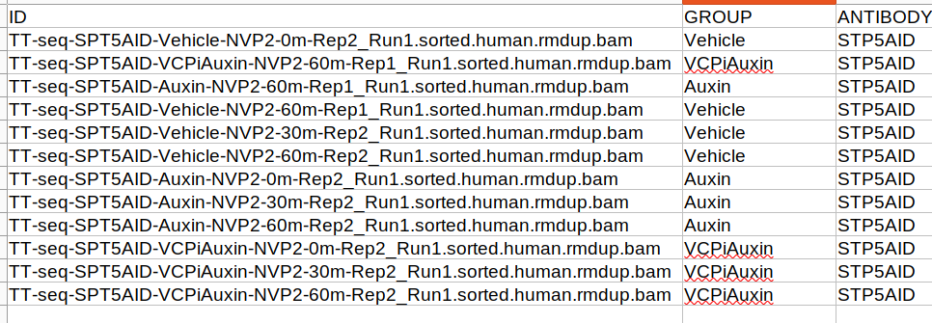

bams:
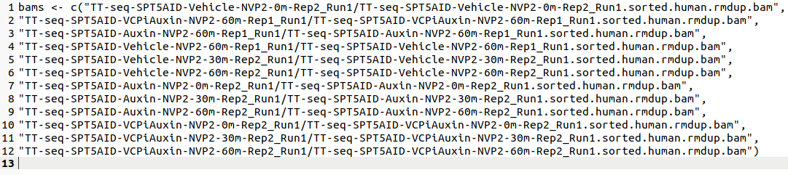
-Muốn chạy hàm detectCores() thì phải dùng thư viện plyr và doParallel

-Check lại paper SpikeInFree: trong 67 dataset trải dài 5 loại histone modifications, thì có:
+30 là H3K27me3
+11 là H3K27Ac
+9 là H3K4me3
+4 là H3K79me2
+12 là H3K36me3

